**TÀI LIỆU TỰ HỌC TIN HỌC 11 TUẦN 31**

**BÀI TẬP CHƯƠNG TRÌNH CON**

**I. LÝ THUYẾT**

**1. Cách viết và sử dụng thủ tục:**

**a. Cấu trúc của thủ tục:**

**procedure** <Tên thủ tục>[(<danh sách tham số>)];

[<phần khai báo>]

**begin**

[<dãy các lệnh>]

**end;**

**b. Ví dụ viết thủ tục tên trường (Ten_Truong) không có tham số để vẽ chữ TVG bằng các dấu * trên màn hình máy tính.**

procedure Ten_Truong;

begin

writeln('*****  *     *  *****');

writeln('    *       *   *   *       ');

writeln('    *        * *    * ***');

writeln('    *         *      *****');

end;

**2. Cách viết và sử dụng hàm:**

**a. Cấu trúc của hàm:**

**function** <Tên hàm>[(<danh sách tham số>)]:<kiểu dữ liệu>;

[<phần khai báo>]

**begin**

[<dãy các lệnh>]

**end;**

- Trong đó *kiểu dữ liệu* là kiểu dữ liệu của giá trị mà hàm trả về và chỉ có thể là các kiểu *integer, real, char, boolean, string*.

- **Trong thân hàm bắt buộc phải có câu lệnh gán giá trị cho tên hàm:**

<tên hàm>:= <biểu thức>;

**b. Ví dụ viết hàm tìm giá trị lớn nhất (Max) của hai số a và b.**

Function Max(a,b:real):real;

Begin

if a>b then Max:=a else Max:=b;

End;

**3. Cách khai báo và sử dụng chương trình con khi viết chương trình Pascal**

- Các chương trình con (thủ tục hoặc hàm) được khai báo trong phần khai báo của chương trình chính, ngay sau phần khai báo biến.

- Khi cần thực hiện ta viết lệnh gọi chương trình con trong chương trình chính theo cú pháp **<Tên chương trình con>[<danh sách tham số>];** trong đó danh sách tham số có thể có hoặc không.

**\* Ví dụ viết chương trình sử dụng hàm Max để tìm số lớn nhất trong 3 số a, b, c nhập từ bàn phím.**

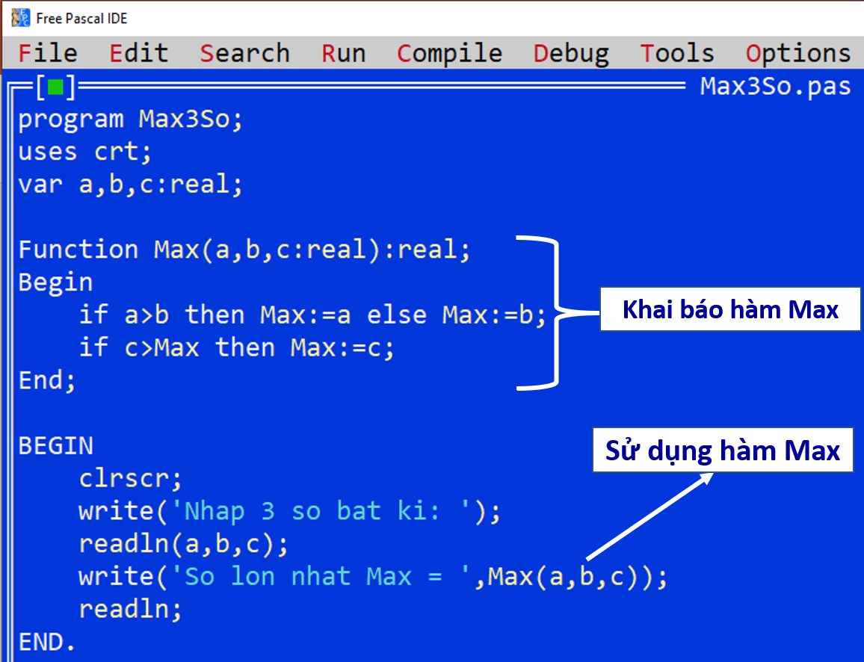

**II. Bài tập**

Viết chương trình sử dụng hàm Min để tìm số nhỏ nhất trong 3 số a, b, c nhập từ bàn phím.